Curso de Matemáticas de Secundaria Pedro Reina • http://pedroreina.net/cms
Nivel 5 • Análisis • Trigonométricas • Teoría (35)
Visualización del arco coseno
En algunas ocasiones es útil visualizar el ángulo que es el arco coseno de un número, no solo calcular su valor.
Método
Nos dan un número a∈[‒1,1] y queremos representar el ángulo α = arccos(a). Para ello, representamos la circunferencia trigonométrica y los ejes de coordenadas y seguimos estos pasos:
Paso 1. Marcamos el punto (a,0) y representamos la recta de ecuación «x = a».
Paso 2. De los dos puntos de corte de esa recta y la circunferencia trigonométrica, marcamos el que esté más arriba.
Paso 3. Dibujamos la semirrecta que une el centro de coordenadas con el punto obtenido en el paso anterior.
Paso 4. El ángulo α está determinado por la semirrecta positiva del eje de abscisas y la semirrecta obtenida en el paso anterior.
Ejemplos
Valor de «a» | Paso 1 | Paso 2 | Paso 3 | Paso 4
a = 0,8 | 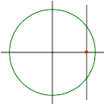 | 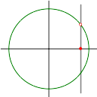 | 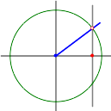 | 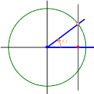
a = 0,4 | 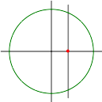 | 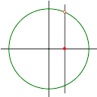 | 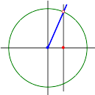 | 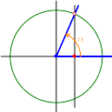
a = ‒0,3 | 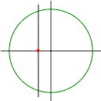 | 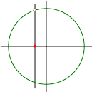 | 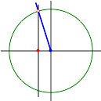 | 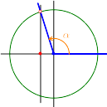
a = ‒0,7 | 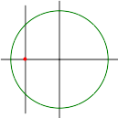 | 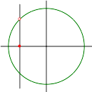 | 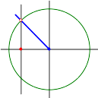 | 

